Běhací kufr
- posel donáší pojmy
- pojem posel musí opsat
- při opisování není povolen kořen opisovaného slova
- zapisovat hádá pojem
Pojem č. Písmeno v pojmu
- 1
- 8
- 3
- 1
- 2
- 3
- 3
- 4
- 2
- 4
- 3
DLE PÍSMEN VYLUŠTI - TAJENKA (bez diakritiky):

Běhací kufr
- posel donáší pojmy
- pojem posel musí opsat
- při opisování není povolen kořen opisovaného slova
- zapisovat hádá pojem
Pojem č. Písmeno v pojmu
- 1
- 8
- 3
- 1
- 2
- 3
- 3
- 4
- 2
- 4
- 3
DLE PÍSMEN VYLUŠTI - TAJENKA (bez diakritiky):

1Trojúhelník
2Kosočtverec
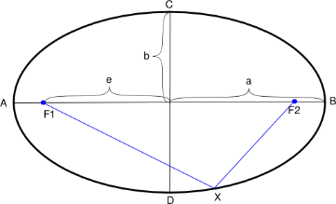
3Válec
4Elipsa
5Osmiúhelník
6Kvádr
7Kužel
8Koule
9Jehlan
10Google
11Hranol

